Sau khi fix hãy update lại cả file README cùng với thông tin tài khoản,pass mẫu lại giúp mình
1.Lỗi Hình ảnh Giao diện khách hàng
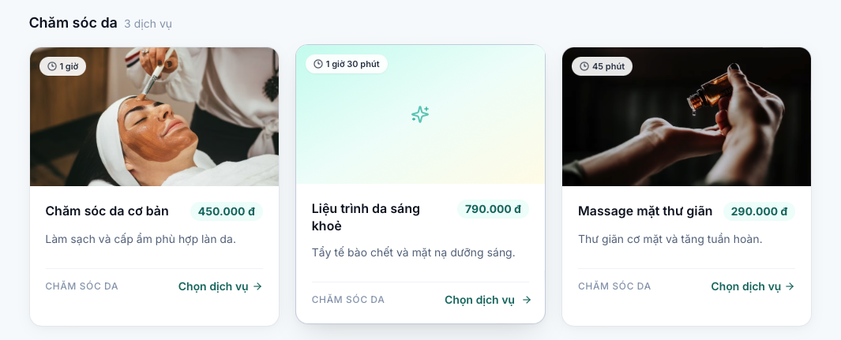

2.Đăng nhập đúng email và pass nhưng không nhận
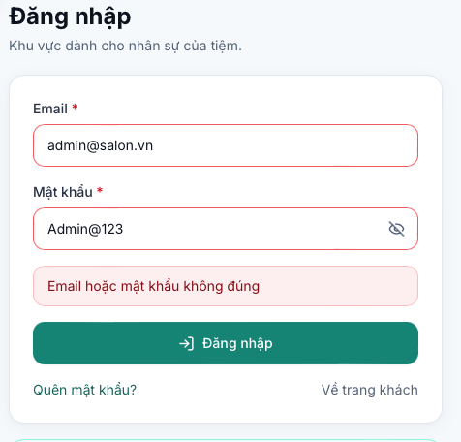 | 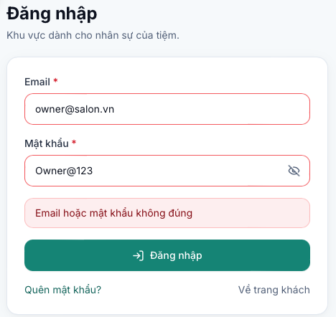
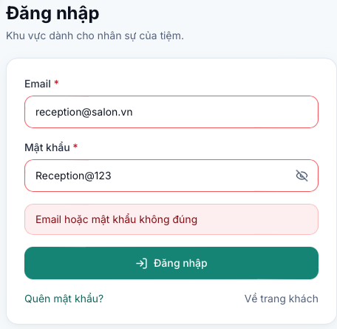 | 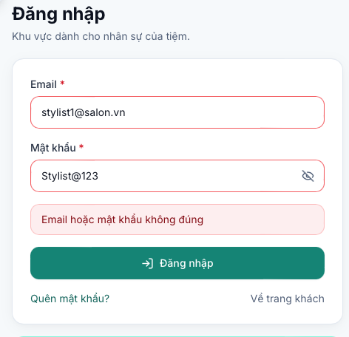

3.Mail trong file README và trong web không khớp→Lỗi 2.
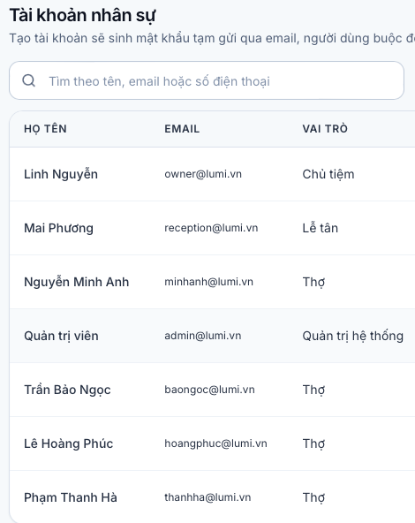
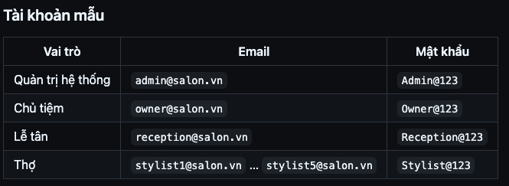
4. Thêm nhân sự mới chỉ biết email của họ nhưng không biết pass tài khoản của họ→không đăng nhập vô test và đổi pass đc

5.Khách vãng lai mới tạo lại đã đi 3 lần →Không đúng T.Tin + 6.Tạo lịch khách vãng lai không xuất hiện trong danh mục khách vãng lai
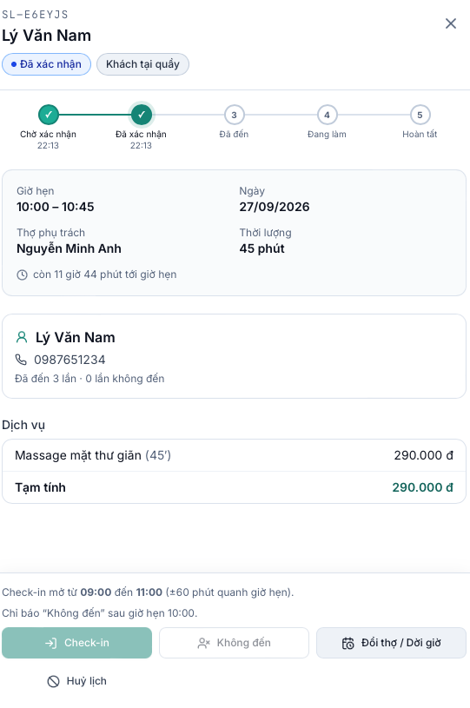
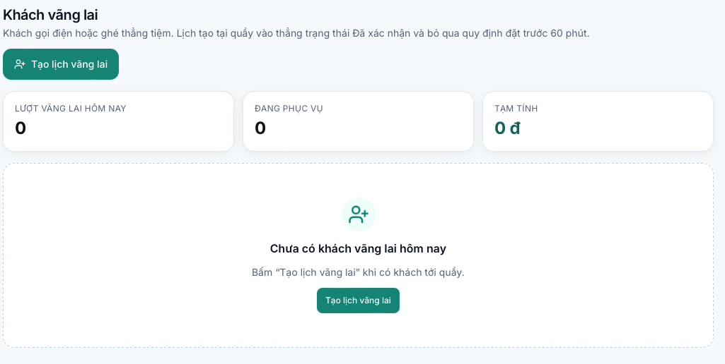

7.Dịch Vụ đã có lịch hẹn vẫn bị xoá→Thông tin dịch vụ trong lịch hẹn rỗng→không xoá được, chỉ được chuyển sang trạng thái ngừng bán
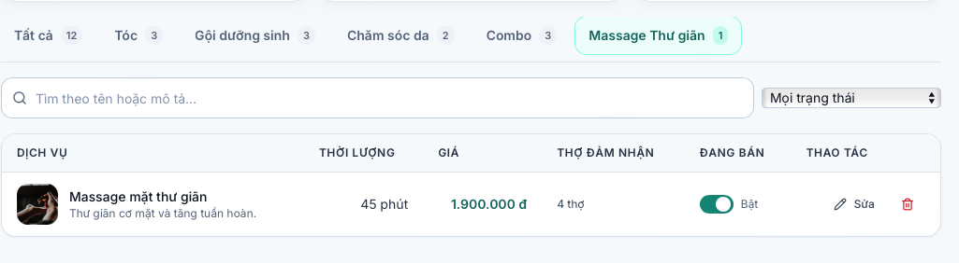
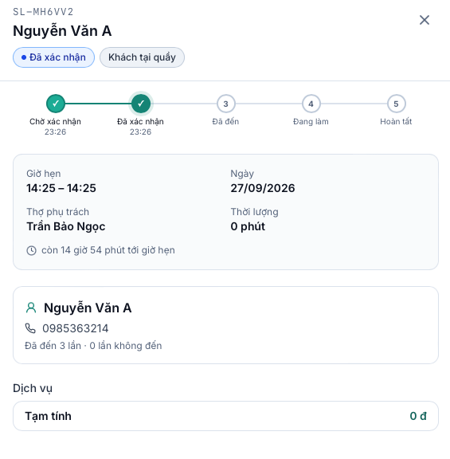

8.Bổ Sung

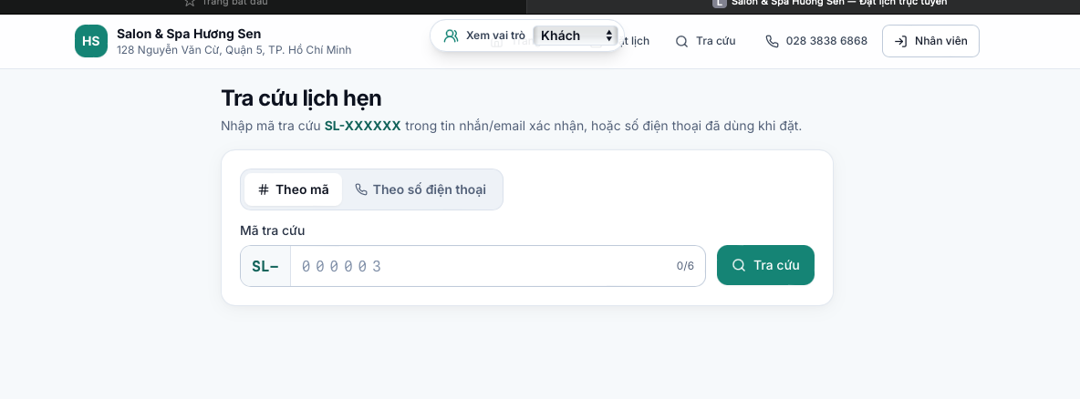
Nên có nút quay lại

